8 De Octubre
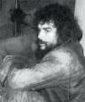
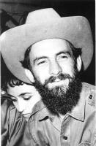
Con la participación del Decano y Vicedecano Docente de la Facultad, de las organizaciones políticas y de masa del Centro, así como de alumnos, profesores, trabajadores docentes y no docentes y miembros de la comunidad, se efectuó el Matutino conmemorativo a la caída en combate del Comandante Ernesto Guevara y el inicio de la Jornada Camilo-Che.

En la actividad político cultural, organizada por la Cátedra Martiana, Extensión Universitaria y la FEU del Policlínico, participaron varios alumnos de los diferentes años de la Carrera de Medicina, quienes al finalizar, invitaron a los asistentes a la próxima exhibición de la película Cangamba dentro del marco de la Jornada, la que concluirá con una peregrinación hacía el Malecón, en recordación a la desaparición física del Comandante Camilo Cienfuegos el próximo dia 28 de Octubre.

